**SpringMVC原理**

* **Spring MVC属于SpringFrameWork的后续产品，已经融合在Spring Web Flow里面。**

[**spring**](http://lib.csdn.net/base/javaee) 框架提供了构建 Web 应用程序的全功能 MVC 模块。使用 Spring 可插入的 MVC [**架构**](http://lib.csdn.net/base/architecture)，可以选择是使用内置的 Spring Web 框架还是 Struts 这样的 Web 框架。通过策略接口，Spring 框架是高度可配置的，而且包含多种视图技术，例如 JavaServer Pages（JSP）技术、Velocity、Tiles、iText 和 POI。Spring MVC 框架并不知道使用的视图，所以不会强迫您只使用 JSP 技术。

        Spring MVC 分离了控制器、模型对象、分派器以及处理程序对象的角色，这种分离让它们更容易进行定制。

* **Spring的MVC框架主要由DispatcherServlet、处理器映射、处理器(控制器)、视图解析器、视图组成。**

**SpringMVC原理图**

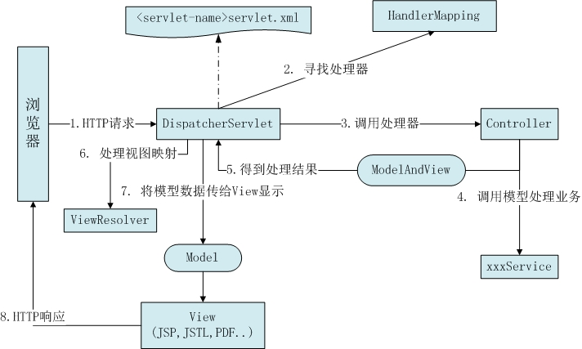

**SpringMVC接口解释**

* **DispatcherServlet接口：**

Spring提供的前端控制器，所有的请求都有经过它来统一分发。在DispatcherServlet将请求分发给Spring Controller之前，需要借助于Spring提供的HandlerMapping定位到具体的Controller。

* **HandlerMapping接口：**

能够完成客户请求到Controller映射。

* **Controller接口：**

需要为并发用户处理上述请求，因此实现Controller接口时，必须保证线程安全并且可重用。

Controller将处理用户请求，这和Struts Action扮演的角色是一致的。一旦Controller处理完用户请求，则返回ModelAndView对象给DispatcherServlet前端控制器，ModelAndView中包含了模型（Model）和视图（View）。

从宏观角度考虑，DispatcherServlet是整个Web应用的控制器；从微观考虑，Controller是单个Http请求处理过程中的控制器，而ModelAndView是Http请求过程中返回的模型（Model）和视图（View）。

* **ViewResolver接口：**

Spring提供的视图解析器（ViewResolver）在Web应用中查找View对象，从而将相应结果渲染给客户。

**SpringMVC运行原理**

1. 客户端请求提交到DispatcherServlet
2. 由DispatcherServlet控制器查询一个或多个HandlerMapping，找到处理请求的Controller
3. DispatcherServlet将请求提交到Controller
4. Controller调用业务逻辑处理后，返回ModelAndView
5. DispatcherServlet查询一个或多个ViewResoler视图解析器，找到ModelAndView指定的视图
6. 视图负责将结果显示到客户端

* **DispatcherServlet是整个Spring MVC的核心。它负责接收HTTP请求组织协调Spring MVC的各个组成部分。其主要工作有以下三项：**
  1. 截获符合特定格式的URL请求。
  2. 初始化DispatcherServlet上下文对应的WebApplicationContext，并将其与业务层、持久化层的WebApplicationContext建立关联。
  3. 初始化Spring MVC的各个组成组件，并装配到DispatcherServlet中。